

**INSTITUTO TECNOLÓGICO**

**de Tuxtepec**

**S.E.P. TECNOLÓGICO NACIONAL DE MÉXICO**

**RESIDENCIAS PROFESIONALES**

**PROYECTO:**

**DESARROLLO E IMPLEMENTACIÓN DE**

**PROTOTIPO DE PÁGINA WEB PARA EL**

**INCREMENTO DE LA PRODUCTIVIDAD**

**EN AARCO AGENTE DE SEGUROS Y FIANZAS DE S.A DE C.V.**

**CARRERA:**

**INGENIERÍA EN SISTEMAS COMPUTACIONALES.**

**PRESENTA(N):**

**16350667 ARANO MARTÍNEZ BRENDA PATRICIA**

**16350661 POSADA JORGE ARLETTE**

**Asesor Interno**

**M.S.C. María de Lourdes Hernández Martínez**

**Asesor Externo**

**Asociado comercial, Agente de seguros José Alfredo Morelos Tadeo**

9 DE NOVIEMBRE DEL 2020

SAN JUAN BAUTISTA TUXTEPEC, OAXACA.

# **AGRADECIMIENTOS**

*“Agradezco primeramente a Dios por permitirme estar en esta vida, a mis padres por todo su amor y apoyo incondicional en cada paso que eh dado a lo largo de mi carrera tanto académica como mi día a día, a mis hermanos por su cariño y palabras de aliento para no rendirme, le agradezco a mis amigos y profesores que estuvieron conmigo en este proyecto aconsejándome y enseñándome a ser mejor estudiante y persona cada día. Infinitas gracias a todos por su aliento, compresión y fe en mi”.*

*Arano Martinez Brenda Patricia*

*“agradecimientos aquí”*

*Posada Jorge Arlette*

# **RESUMEN**

# **ÍNDICE DE CONTENIDO**

**AGRADECIMIENTOS** 2

**RESUMEN** 3

**ÍNDICE DE CONTENIDO** 4

**ÍNDICE DE TABLAS** 5

**ÍNDICE DE ILUSTRACIONES** 6

**INTRODUCCIÓN** 7

**I.** **GENERALIDADES DEL PROYECTO** 8

**CRONOGRAMA PRELIMINAR DE ACTIVIDADES** 8

**DESCRIPCIÓN DETALLADA DE LAS ACTIVIDADES** 8

**DESCRIPCIÓN DE LA EMPRESA Y DEL PUESTO O ÁREA DEL TRABAJO DEL ESTUDIANTE** 9

**DESCRIPCIÓN DEL PROBLEMA** 10

**PLANTEAMIENTO DEL PROBLEMA** 11

**OBJETIVOS** 12

**OBJETIVO GENERAL** 12

**OBJETIVO ESPECIFICO** 12

**ALCANCES Y LIMITACIONES** 13

**JUSTIFICACIÓN** 14

II. MARCO TEÓRICO 17

**2.1** **ANTECEDENTES O MARCO HISTORICO** 17

**2.2** **MARCO REFERENCIAL.** 21

**PROGRAMACIÓN WEB** 21

**¿QUÉ ES UNA PÁGINA WEB?** 21

**JAVASCRIPT** 23

**PHP** 24

**CSS** 25

**HTML** 26

**BRACKETS** 26

**VISUAL STUDIO CODE** 27

**BASE DE DATOS** 28

**SGBD** 29

**WAMP SERVER** 30

**ARQUITECTURA CLIENTE-SERVIDOR** 30

**NAVEGADOR WEB** 31

**GITHUB** 32

III. DESARROLLO 33

**FASE DE ANÁLISIS.** 34

**FASE DE PLANIFICACIÓN.** 35

**FASE DE CONTENIDO.** 37

**FASE DE DISEÑO.** 39

**FASE DE PROGRAMACIÓN.** 39

**FASE DE TESTEO.** 41

**FASE DE MERCADEO Y PUBLICIDAD.** 44

**3** **CONCLUSIONES** 45

**4** **COMPETENCIAS DESARROLLADAS** 46

**FUENTES DE INFORMACIÓN** 46

**ANEXOS** 46

# **ÍNDICE DE TABLAS**

# **ÍNDICE DE ILUSTRACIONES**

Ilustración 1. Organigrama del proyecto. 19

Ilustración 2. Mapa de arquitectura de la página web. 21

Ilustración 3. Captura del inicio de la página web. 22

Ilustración 4. Paletas de colores ideales. 22

Ilustración 5. Logotipos de la empresa proporcionados. 22

Ilustración 6. Código de la página Inicio 24

Ilustración 7. Estadística de visitas totales del 1-sep-20 al 22-sep-2020 25

Ilustración 8. Estadística de los visitantes totales del 1-sep-20 al 22-sep-20 26

Ilustración 9. Estadística de visitas totales del 22-sep-20 al 22-oct-20 26

Ilustración 10. Estadística de Visitantes totales del 22-sep-20 al 22-oct-20 27

# **INTRODUCCIÓN**

El objetivo de este proyecto es desarrollar una página web desde cero utilizando diversas herramientas de la programación web para el agente José Alfredo Morelos Tadeo de la empresa aseguradora Aarco Agentes de Seguros y Fianzas S.A de C.V ubicado en la ciudad Boca del Rio, Veracruz con la finalidad de poder incrementar la productividad de la empresa y al mismo tiempo poder estar más cerca de sus clientes.

El desarrollo del presente proyecto se basó en una metodología ágil llamada “Metodología para la creación de sitios web” diseñada por la Ingeniero Dely Maybel Gil Alvarez pues a través de las fases que la componen (análisis, planificación, contenido, diseño, programación, testeo, mercadeo y publicidad) permite integrar todo la información recolectada previamente y con ello poder desarrollar e implementar la página haciéndola funcional cumpliendo con todos y cada uno de los requisitos pedidos por el cliente.

La razón por la cual se optó llevar a cabo este proyecto fue por la necesidad de encontrar una entidad con una problemática que se pudiera cubrir o resolver con los conocimientos adquiridos a lo largo de nuestra carrera profesional Ingeniería en Sistemas Computacionales. En este caso se brindo la residencia al agente José Alfredo Morales Tadeo y poder ayudar a incrementar la productividad de la empresa con el desarrollo de esta página junto con la creación de contenido digital.

El marco teórico está dividido en 2 secciones.

El marco teórico está dividido en 2 secciones. La primera sección corresponde a los antecedentes o marco histórico, en ella se presentan proyectos similares a este, con la finalidad de analizar, estudiar y comparar la información de dichos proyectos con el progreso de este prototipo.

La segunda sección se compone del marco referencial, en esta sección se presentan todos los temas usados como base teórica para el desarrollo practico del proyecto, desde la problemática hasta la evaluación del mismo.

*~~El objetivo de este proyecto es desarrollar e implementar una página web~~*

*~~este proyecto ayudará a incrementar las ventas de seguros de diversos ramos apoyando con asesoría digital, brindando información por publicidad, creando de contenido que llame la atención de los clientes futuros, así como el desarrollo de su propia página web aportará un espacio donde podrán tener mayor contacto con el agente sin necesidad de hacerlo presencialmente.~~*

# **GENERALIDADES DEL PROYECTO**

## **CRONOGRAMA PRELIMINAR DE ACTIVIDADES**

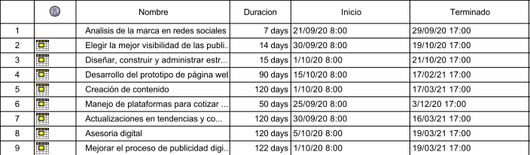

## **DESCRIPCIÓN DETALLADA DE LAS ACTIVIDADES**

* Entrevista previa al agente, donde especifica las necesidades que la empresa tiene.
* Manuales sobre la información que maneja la agencia.
* Capacitación de asesoría digital.
  + - * Diseñar, construir y administrar estrategias efectivas de comunicación en las distintas plataformas sociales, con el propósito de establecer y sostener una relación duradera y recíproca con cada comunidad.
* Desarrollar e implementar una página web de la franquicia, se desarrollará un prototipo de una página web que ayude a la mayor publicidad de la empresa.
* Análisis de la marca en redes sociales y la página web.
* Creación de contenido, esto se hará con el propósito de poder llamar más la atención del cliente.
* Manejo de plataformas para cotizar y evaluar seguros de riesgos de diferentes ramos.
* Actualizaciones en tendencias y comunicación con el cliente.
* Asesoría digital, se estará ayudando a los clientes que deseen información sobre el servicio y poder resolver las dudas que tengan.
* Mejorar el proceso de publicidad digital.

## **DESCRIPCIÓN DE LA EMPRESA Y DEL PUESTO O ÁREA DEL TRABAJO DEL ESTUDIANTE**

**DELIMITACIÓN**

* **Espacial:** Boca del Río Veracruz.
* **Temporal:** 4-6 meses.
* **Muestral:** Redes sociales, Página web, ventas online.
* **Temática:** Desarrollo de página web para incrementar la productividad.

**LUGAR DONDE SE REALIZARÁ EL PROYECTO**

Blvd Adolfo Ruiz Cortines, 1517. Col. Costa de Oro, Boca del río, Veracruz.

**INFORMACIÓN SOBRE LA EMPRESA, ORGANISMO O DEPENDENCIA PARA LA QUE SE DESARROLLARÁ EL PROYECTO.**

Empresa: AARCO AGENTE DE SEGUROS SA DE CV.

Nombre del representante legal: José Alfredo Morelos Tadeo.

Cargo del representante legal: Asociado comercial, Agente de seguros.

Correo electrónico de la empresa:

* [morelostadeo@gmail.com](mailto:morelostadeo@gmail.com)
* [diana.vargas@aarco.com](mailto:diana.vargas@aarco.com)

Numero(s) telefónico(s) de la empresa:

* 287 102 5900
* 229 130 1117

## **DESCRIPCIÓN DEL PROBLEMA**

En 1986 nació una sociedad promotora de seguros y en la búsqueda de diferentes alternativas de comercialización y con el fin de ampliar sus servicios se crea AARCO quien le permite actuar como corredor de seguros y de fianzas con las principales Instituciones del ramo establecidas en México, su manera de trabajar es un tanto personal pues deben tratar con los clientes datos confidenciales y aunque pueden realizar sus cotizaciones de los seguros que desean de manera virtual, normalmente los agentes se presentan de manera física, debido a la contingencia presentada la empresa necesita estar más cerca de los clientes manteniendo la sana distancia y es por esto que el contenido digital, como lo son las redes sociales y una página web propia, juega un papel tan importante para el negocio.

Se sabe que, aunque tienen una red social propia esta no es actualizada constantemente y no cuentan con una página web propia donde sus clientes puedan consultar información respecto al seguro que necesitan.

## **PLANTEAMIENTO DEL PROBLEMA**

AARCO es una agencia que ofrece seguros en general, como lo son; de vida, autos, marítimos, gastos mayores, hogar, etc. Al analizar los resultados de las necesidades de la agencia se encontró que esta misma esta asociada con una agencia la cual le proporciona contenido digital, con esto se extrae información con la que actualiza contenido cada cierto lapso, cabe recalcar que las actualizaciones se realizaban solamente cada que el directivo lo solicitaba.

Otra de las cosas, es que no cuenta con una página web personal en donde pueda interactuar agente/cliente para consultar información mas adecuada sobre los servicios, recomendaciones, ofertas, así como también otros medios digitales para contactarse.

Se han visto afectado en cuanto a disminución de ventas, por falta de contenido digital, ya que las ventas de seguros se acostumbraban a realizar de manera física, debido a la contingencia mundial las visitas a los clientes se evitaron por la sana distancia, es por esto por lo que el contenido digital con el que contaban no está siendo estratégica para atraer al cliente.

Tienen como necesidad el poder incrementar las ventas de los diversos seguros y fianzas que ofrecen.

## **OBJETIVOS**

### **OBJETIVO GENERAL**

Desarrollar e implementar un prototipo de una página web y crear contenido digital, para la empresa con el fin de incrementar las ventas de los seguros que ofrecen, implementando nuevas estrategias que contribuyan al mejoramiento de las ventas para el cumplimiento correspondiente.

### **OBJETIVO ESPECIFICO**

* Incrementar ventas de seguros de manera online.
* Actualizar redes sociales de la empresa.
* Administrar redes sociales de la empresa.
* Desarrollar una página web.
* Mejorar el desempeño digital de la empresa.
* Fomentar la motivación y el reconocimiento entre los trabajadores.
* Optimizar el control de la asesoría digital.

## **ALCANCES Y LIMITACIONES**

**Alcances:**

1. La página web brindara más información al cliente de los servicios que ofrece la empresa.
2. La página web servirá de respaldo a la página que se tiene en Facebook, pues en ambas páginas se promocionara en acceso la una a la otra.
3. Con la implementación de la página la empresa será más vista en el internet, contará con datos de cada seguro y enlaces para que el cliente pueda hacer su propia cotización.
4. La página acerca más la relación empresa-cliente.

**Limitaciones:**

1. ~~La página no se visualiza muy bien en dispositivos móviles.~~
2. La página no cuenta con un sistema de contratación inmediata de los servicios que ofrece la empresa.

## **JUSTIFICACIÓN**

Con el desarrollo del presente proyecto se creará contenido digital para las redes sociales pertenecientes a la empresa, al mismo tiempo se desarrollará e implementara una página web de esta misma, donde la función de estas son el poder incrementar las ventas de los seguros que se brindan, así como poder dar mejor atención a los clientes de manera digital evitando el tener que salir de casa.

Se ofrecerá el apoyo para la creación de contenido digital a cargo de José Alfredo Morelos Tadeo, que sucesivamente será compartido en las redes sociales, el análisis de las tendencias, asesoría digital dirigidas por las mismas redes, así como se podrá acrecentar, con dicha administración de redes y desarrollo de la página web, las ventas y productividad de la empresa. Los clientes asentados y futuros clientes podrán tener mayor visualización de los objetivos, metas y misión de la empresa. A su vez la administración y desarrollo que se brindara tiene como impulso, el estar de manera digital más cerca de los clientes, poder atenderlos de manera más atenta y poder resolver sus dudas en caso de que las presenten ya que, debido a la contingencia presentada no es recomendable salir de casa si no es de debida importancia es por esto mismo que a través de internet se quiere estar más cerca de los clientes.

La empresa AARCO AGENTE DE SEGUROS Y FIANZAS DE S.A. DE C.V. necesita incrementar sus ventas de los diversos seguros que ofrecen, para esto la modalidad en estos tiempos es online y es como la ausencia de personal se ha presentado, por lo que la empresa para no desapartarse de sus clientes y generar un completo desorden en cuanto a las tareas, por esto mismo se requiere aplicar estrategias que permitan agilizar, ser eficiente y mejorar sus estrategias; tales como son trabajar más en cuanto a redes sociales y brindar al cliente lo que hoy en día se maneja más como lo es la tecnología. De esta manera se podrá estar en contacto con el personal y serán cliente-seguro.

Todo esto tiene como punto principal el aportar una mejora continua para un mejor control de toda la empresa de seguros ubicada en Boca del Rio Veracruz, al no tener contratiempos en las contrataciones, se podrá brindar un servicio de calidad.

**IMPACTO SOCIAL**

Por medio de la implementación de dicha página web se consigue mayor recepción de los clientes de la nación para la aseguradora, más interacción del cliente con la agencia, una mejora en la información que se proporciona de los servicios que se ofrece y una mejor imagen de este. Basado en ello se verá como mejora la comunicación cliente-seguro pues incluso podrán cotizar su propio seguro y comunicarse inmediatamente con el agente, con esto se logrará brindar una mejor experiencia a la entidad que ocupe de los servicios de la empresa.

De la misma manera se dará un mayor conocimiento a los trabajadores de las TIC’s (Técnicas de la Información y Comunicación) básicas, para el manejo de la página web, resolviendo todas las dudas que surjan.

**IMPACTO TECNOLÓGICO**

Debido a la contingencia que se esta pasando en el mundo, las empresas deben tener un acercamiento a todo cliente o futuro cliente manteniendo la sana distancia física, para lo cual la manera mas viable es recurriendo a la tecnología.

La página web será un paso a la innovación con respecto a la publicidad extra que se aportará a la aseguradora, por lo que se agilizará el proceso de hacer conocer los servicios con los que cuentan y los precios que manejan. Además, la página estará diseñada desde una herramienta visualmente atractiva para que los clientes se interesen por saber acerca del establecimiento. Finalmente, se tendrá lo que es un proceso eficaz y con ahorro de tiempo, para poder encontrar información de sus servicios.

**IMPACTO ECONOMICO**

Con esta página web se incrementarán la productividad de la empresa debido al alcance que rendirá al estar en internet, lo cual atraerá a nuevos clientes interesados en los servicios. La implementación de esta misma no generará gastos mayores y disminuirá los gastos producidos en publicidad hecha en papel.

**IMPACTO AMBIENTAL**

Al usar la página web, se espera reducir el uso de papel fotocopias para la realización de propaganda en forma de volantes como habitualmente se hace, sumándole a ello que se reducirá la generación de basura hacia el medio ambiente.

# **MARCO TEÓRICO**

## **ANTECEDENTES O MARCO HISTORICO**

1. **Aplicación web para la cotización, compra y manejo de pólizas de seguro de dispositivos móviles.**

Los desarrollos tecnológicos en la actualidad se han extendido y son de vital importancia para la sociedad, con el gran avance de la tecnología, las empresas se ven en la necesidad de automatizar en la medida de lo posible gran parte de sus procesos, por otro lado las empresas de seguro actualmente están comenzando a ofrecer pólizas de seguros para celulares y Tabletas; lo cual llevó a desarrollar una aplicación web que permitió a los usuarios gestionar ellos mismos sus pólizas y así gestionar sus siniestros desde dicha aplicación. (Pascale & Varguillas, 2016)

Debido a que los dispositivos móviles forman parte de nuestra vida cotidiana, es buena idea el usar las herramientas presentes para el apoyo de la publicidad de las pequeñas o medianas empresas e incluso de grandes, ya que es el medio más utilizado, más hoy en día que la tecnología está tan afianzada con nuestro día a día.

La metodología Programación extrema es de desarrollo ágil por lo que es adecuada para realizar proyectos de manera más rápida y de manera masiva, es decir, son caracterizadas por el poder desarrollar diferentes tareas a la vez yendo en orden de prioridades. Consta de 5 fases las cuales son: planificación, diseño, codificación, pruebas y por último lanzamiento. Esta metodología ayuda a ser ágil y flexible para la gestión de los proyectos creando productos según los requisitos específicos del cliente.

1. **Aplicación web para emisión de seguros de frontera: Sefron.**

“Sefron describe el funcionamiento, la estructura y el desarrollo de una aplicación encargada por la asociación de aseguradoras españolas de vehículos. Dicha aplicación, con nombre Sefron, gestiona la emisión del certificado internacional de seguros de automóviles.” (Ferreira, 2018)

Su objetivo es el poder implementar una aplicación web que facilite el tramite de emisión de un certificado internacional de seguro de automóvil (CISA), es decir, su principal función es el que desde cualquier dispositivo móvil puedan solicitar dicho certificado de manera internacional, facilitando con esto la circularización de un automóvil por Europa.

Este proyecto no contó con alguna metodología pues más que nada se especifican todos los procedimientos que siguió el programador para su desarrollo, sin embargo, si hace énfasis la manera que utilizo para documentar su proyecto, primeramente se pone en contexto el sistema con mas detalle, se especifica como se gestiona su obtención, se enumeran algunos de los diferentes caso de uso de la aplicación y se especifica que tecnologías se usan para materializar la solución y como pasos finales se procedió a exponer su punto de vista y experiencia personal.

1. **Diseño e implementación de una plataforma web para empresas de servicios.**

Este proyecto consiste en suplir las carencias del software ofrecido por las aseguradoras en la interacción cliente-reparador, optando además por un modelo descentralizado que permita a la empresa reparadora consultar la información del sistema sin necesidad de hacerlo desde sus oficinas. (Arévalo, 2019)

La metodología que se utilizo fue Modelo integral, se compone de una seri de iteraciones, primeramente, son 4 iteraciones las cuales son análisis o captura de requisitos, diseño o modelado del sistema, implementación de la solución y finalmente evaluación de la solución. Una vez acabada la ultima iteración se siguen con otras 2 adicionales implantación y documentación del proyecto, es decir, principalmente se diseña y evalúa el sistema ya cuando se comprueba que esta todo bien se implanta y se documenta el resultado final.

Por el proceso a utilizar de la metodología elegida, se puede ver que las primeras 4 iteraciones van de la mano con el cliente pues en base a entrevistas realizadas al cliente es como van procediendo en el proyecto, después en las ultimas 2 iteraciones ya es algo más manejado solo por el autor pues él se encarga de dejar la correspondiente documentación.

1. **Implementación de un chatbot con botframework: caso de estudio, servicios a clientes del área de fianzas de seguros equinoccial.**

El proyecto se centra en el desarrollo de un chatbot a ser usado por los brókers y clientes del área de Fianzas de Seguros Equinoccial (caso de estudio) como medio de atención al cliente. El documento propone una arquitectura que integra los servicios web propios del caso de estudio, una base de conocimiento, los servicios cognitivos y un bot framework de Microsoft. Esta arquitectura permite al chatbot dar respuestas efectivas a través de un diálogo personalizado y enfocado en el procesamiento de lenguaje natural y machine learning. (HUMBERTO & ZUÑIGA, 2018)

La metodología utilizada fue SCRUM, esta se maneja mejor en crear roles del proyecto y asignar tareas a cada entidad perteneciente del proyecto, de esta manera se trabaja en equipo con continuas juntas de equipo que hace una mejor organización para el desarrollo del sistema y como la mayoría de las metodologías va de la mano con el cliente para saber todos los problemas con los que cuenta y poder recolectar los requisitos suficientes para poder hacer que el sistema a desarrollar sea lo que el cliente espera.

1. **Implementación de un sistema web que permita la consulta de información de seguros contratados y los diferentes beneficios obtenidos para la empresa ASPROS C.A.**

Tiene como propósito el brindar una solución informática a los diferentes inconvenientes de tiempo-espacio que posee un cliente acreedor de un contrato de seguros, al momento de acceder a la información de los diferentes productos contratados y los beneficios obtenidos de la Empresa ASPROS C.A, agente Asesora de Productora de Seguros. (EUGENIO, 2018)

La metodología utilizada fue Programación Extrema, esta hará que el cliente y el desarrollador vayan avanzando de la mano, es decir, conforme se vayan resolviendo cada iteración se ira corriendo también, así que al final asegurara un producto final al total agrado del cliente pues este irá viendo cada detalle y al mismo tiempo se irá corrigiendo, logrando con esto que el proyecto avance de manera correcta y en armonía.

## **MARCO REFERENCIAL.**

### **PROGRAMACIÓN WEB**

*Es una de las disciplinas dentro del mundo de internet que más se ha desarrollado y no deja de sorprender con las posibilidades que abre y genera. Es una aplicación software que se codifica en un lenguaje soportado por los navegadores web.* (Sarmiento, 2015)

Todo lo que tiene que ver con la tecnología va actualizándose día a día y la programación web no se queda atrás, ya que el mercado va demandando más funcionalidades cada día y a veces deben ser más complejas. Antes de que la programación web evolucionara las páginas web eran estáticas, es decir, solo se basaban en HTML, conforme la evolución de las tecnologías avanzaba se fueron encontrando herramientas que lograron que las páginas web se evolucionaran a ser dinámicas, después para hacer un sitio web dinámico se necesitaba la implementación de un servidor web que este empezara a interactuar con las bases de datos y con ello poder hacer que el usuario final o internauta pueda interactuar de una mejor manera con la página web.

A esto se le sumo el uso de lenguajes de programación, como lo es PHP que ha sido uno de los más utilizados hasta en la actualidad por ser muy potente, además de que ahora ya se pueden hacer uso de la implementación de la programación orientada a objetos. En algunas otras ocasiones se le suele llamar desarrollo web, ya que se encarga de la creación de sitios web para internet o para intranet.

### **¿QUÉ ES UNA PÁGINA WEB?**

***Una página web es un documento accesible desde cualquier navegador con acceso a internet, y que puede incluir audio, vídeo, texto y sus diferentes combinaciones*** (Peiró, 2019)***.***

Una de las características importantes de la Web es que fue creada por un grupo de científicos interesados en trabajar en equipo. Esto hizo que se trabajara mucho en superar las incompatibilidades entre distintos ordenadores y distintos sistemas operativos.

Pilares en los que se Basa el Servicio Web:

* **http (hypertext transfer protocol)**: El protocolo http es el protocolo utilizado para la transferencia de páginas Web. Éste es el protocolo con el que se entienden cliente y servidor y por medio de él puede recibirse información de todo tipo (texto, gráficos, etc.).
* **HTML (Hypertext Markup Language)**: Es un lenguaje de definición de páginas con extensiones hipertextuales portable a cualquier tipo de plataforma gráfica. Este lenguaje tiene la ventaja de ser muy sencillo y potente, pues permite combinar imágenes, textos y enlaces. La Web es en realidad una red de servidores dentro de Internet que ofrecen páginas hipertextuales en formato html.
* **URL (Uniform Resource Locator)**: Es el mecanismo con el cual la Web asigna una dirección única a cada uno de los recursos de información localizado en cualquier lugar de Internet. Consiste en un código que contiene la identificación del servicio, la dirección del servidor (se puede especificar hasta el número de puerto), y, si es necesario, el directorio donde se encuentran los ficheros dentro del servidor.

Algunas características comunes de los navegadores son las siguientes:

* Opciones de configuración
* Marcadores (bookmarks) o lista de favorito
* Activación/Desactivación de imágenes
* Caché
* Plug-Ins o conectores

Aunque por otro lado (Raffino, 2020) nos dice que “*Se conoce como página Web, página electrónica o página digital a un documento digital de carácter multimediático (es decir, capaz de incluir audio, video, texto y sus combinaciones), adaptado a los estándares de la World Wide Web (*[*WWW)*](https://concepto.de/www/) *y a la que se puede acceder a través de un* [*navegador Web*](https://concepto.de/navegador-web/) *y una conexión activa a Internet. Se trata del formato básico de contenidos en la red.”*

Con esto podemos llegar a la conclusión también puede verse como un documento estructurado visto desde un enlace de internet y visualizado mediante un navegador web, puede incluir videos, texto, imágenes, entre otras cosas, ya sea que contenga información funcional o no.

### **JAVASCRIPT**

*Es un lenguaje interpretado usado para múltiples propósitos, pero solo considerado como un complemento hasta ahora. Una de las innovaciones que ayudó a cambiar el modo en qué vemos Javascript fue el desarrollo de nuevos motores de interpretación, creados para acelerar el procedimiento de código. La clave de los motores más exitosos fue transformar el código Javascript en código máquina para lograr velocidades de ejecución similares a aquellas encontradas en aplicaciones de escritorio. Está mejorada capacidad permitió superar viejas limitaciones de rendimiento y confirmar el lenguaje Java script con la mejor opción para la web* (Gauchat, 2012)*.*

Podríamos decir que JavaScript es un lenguaje de programación que permite a los desarrolladores crear acciones en sus páginas web, esto gracias a que puede ser usado ya sea por profesionales o también por personas que apenas se están adentrando al tema del desarrollo de páginas o sitios web. Una ventaja de este tipo de lenguajes es que no necesita un compilador, sino que con el propio navegador web que se tenga puede ejecutarse.

Los programadores que apenas van entrando en el mundo de la programación suelen creer que JavaScript y Java son lo mismo, lo cual no es cierto, pues Java es independiente de una plataforma y este si necesita un compilador como tal para poder ejecutar todos los tipos de programas que pueden ser desarrollados en ese lenguaje. Y como se mencionó anteriormente JavaScript solo necesita un navegador web para poder ejecutarlo, aunque eso no descarta que no pueda ser utilizado ser utilizado en programas muy grandes orientados a objetos.

### **PHP**

*Es el acrónimo de " Hypertext Preprocessor ", es un lenguaje interpretado de alto nivel incrustado en páginas HTML. La mayoría de su sintaxis es similar a C, Java y Perl. La meta de este lenguaje es permitir escribir a los creadores de páginas web, páginas dinámicas de una manera rápida y fácil* (González, 2005)*.*

PHP se utiliza para generar páginas web dinámicas. Se sabe que se conoce o se llama página estática a aquella cuyos contenidos permanecen siempre igual, mientras que se les llama páginas dinámicas a aquellas cuyo contenido no es el mismo siempre. Por ejemplo, los contenidos pueden cambiar en base a los cambios que haya en una base de datos, de búsquedas o aportaciones de los usuarios, etc.

Pero ¿Cómo trabaja PHP? El lenguaje PHP se procesa en servidores, que son grandes y potentes computadoras con un software y hardware especial. Cuando se escribe una dirección tipo *http://www.aprenderaprogramar.com/index.php* en un navegador web como Firefox o Chrome, lo que ocurre es que se envían los datos de la solicitud al servidor que los procesa, reúne los datos (por eso decimos que es un proceso dinámico) y el servidor lo que devuelve es una página HTML como si fuera estática. El esquema es para hacer la petición es el siguiente:

Ilustración 1. Esquema para hacer una petición de HTML a PHP.

### **CSS**

*CSS significa Cascading Style Sheets (Hoja de Estilos en Cascada). El lenguaje CSS describe cómo se mostrarán los elementos HTML en la pantalla, ahorra mucho trabajo, ya que permite controlar el diseño de varias páginas web a la vez. Todas las hojas de estilo externas se almacenan en archivos CSS. El lenguaje CSS se utiliza para definir los estilos de tus páginas web, incluyendo el diseño, la disposición y las variaciones en la imagen para los diferentes dispositivos y tamaños de pantalla* (Fernández, 2016)*.*

En pocas palabras el CSS es el encargado del atractivo visual ya que es en donde se encuentra todo el diseño de la página web, es la estructura de cómo se va a visualizar todo lo que se quiera mostrar en dicha página, es visto como un lenguaje de diseño gráfico para estructuración de documentos escrito en lenguaje de marcado, como lo es el HTML, que es lo que va muy de la mano que este tipo de lenguaje.

### **HTML**

*El lenguaje de marcas de hipertexto, HTML consiste en una serie de elementos que usarás para encerrar diferentes partes del contenido para que se vean o comporten de una determinada manera. Las etiquetas de encierre pueden hacer de una palabra o una imagen un hipervínculo a otro sitio, se pueden cambiar palabras a cursiva, agrandar o achicar la letra, etc* (Mozilla, 2020)*.*

Es uno de los lenguajes de marcado de hipertexto más utilizados desde hace ya varios años, por su simplicidad, ya que permite la creación o diseño de páginas web muy buenos, ya sean estáticos o dinámicos es muy relativamente fácil de aprender, para ser más exactos el hipertexto es el que hace posible la movilidad alrededor de la página web haciendo clic en un texto en especial.

Pero lo que le da mucha forma a la página o al documento que se crea con HTML son las etiquetas con las cuales se van poniendo los tamaños de los títulos o de todo lo que va dentro de la misma.

HTML consiste en una serie de códigos cortos, clasificados en un archivo de texto por el sitio del autor, es decir, las etiquetas.El texto es guardado como un archivo HTML, el cual se puede visualizar a través de un buscador, por ejemplo, como Opera o Firefox.

### **BRACKETS**

*Es un editor de texto de código abierto moderno que comprende el diseño web con herramientas visuales enfocadas y soporte preprocesador, facilita el diseño en el navegador. Está totalmente diseñado desde cero por desarrolladores web y desarrolladores front-end* (Brackets, 2020)*.*

Aunque en algunas ocasiones no es tan popular como lo es Atom o Sublime Text, Brackets ha ido ganando terreno en ser usado para la creación de páginas web, ya que es muy fácil de utilizar y es compatible con los sistemas operativos más usados, sumándole a eso que es de código abierto y licenciado mediante la licencia MIT.

La interfaz es muy limpia y minimalista, es muy intuitivo, otra gran ventaja es que cuando vas colocando los colores que quieres agregar para el diseño de la página web, va colocando las tonalidades de cada código, esto ayuda mucho para las personas que van empezando en el diseño, es muy recomendable por encima de otros editores y un gran plus es que está disponible en español y dentro de esto soporta 24 idiomas más.

Al igual tiene un desarrollo muy activo, ya que saca versiones nuevas con mucha continuidad, ya sea con correcciones de bugs o con otras características, es muy importante esta parte porque el editor va manejando de una manera considerable para hacer el editor preferido por los programadores.

### **VISUAL STUDIO CODE**

*Visual Studio Code es un editor de programación multiplataforma desarrollado por Microsoft. Es un proyecto de software libre que se distribuye bajo la licencia MIT, aunque los ejecutables se distribuyen bajo una licencia gratuita no libre* (Sintes, 2020)*.*

Este editor de código fuente fue desarrollado por Microsoft, Linux y MacOS. A consideración personal es uno de los mejores editores que se pueden utilizar a la hora de desarrollar un proyecto de software pues como todo editor muestra el fallo cuando lo hay, pero este editor de código ofrece una pequeña descripción especificando por qué marca un error en el código.

Aunque este editor no sea de todo libre, pues contiene características privativas, los usuarios sean profesionales o no pueden adaptarse de manera rápida al interfaz de este.

### **BASE DE DATOS**

*Desde el punto de vista informático, la base de datos es un sistema formado por un conjunto de datos almacenados en discos que permiten el acceso directo a ellos y un conjunto de programas que manipulen ese conjunto de datos. Cada base de datos se compone de una o más tablas que guarda un conjunto de datos. Cada tabla tiene una o más columnas y filas. Las columnas guardan una parte de la información sobre cada elemento que queramos guardar en la tabla, cada fila de la tabla conforma un registro* (Valdés, 2007)*.*

Cada base de datos se compone de una o más tablas que guarda un conjunto de datos. Cada tabla tiene una o más columnas y filas en donde las columnas guardan una parte de la información sobre cada elemento que queramos guardar en la tabla, cada fila de la tabla conforma un registro que es así como se les conoce a los datos que están guardados, de una manera más apropiada.

Las bases de datos contienen ciertas características las cuales son:

* Independencia lógica y física de los datos.
* Redundancia mínima.
* Acceso concurrente por parte de múltiples usuarios.
* Integridad de los datos.
* Consultas complejas optimizadas.
* Seguridad de acceso y auditoría.
* Respaldo y recuperación.
* Acceso a través de [lenguajes de programación](http://www.maestrosdelweb.com/principiantes/los-diferentes-lenguajes-de-programacion-para-la-web/)

Todas estas características tienen que ver con una base de datos, ya que hay que saber cómo está conformada para lograr saber cuál es su función dentro del mundo de la informática.

Hablando de base de datos debemos tomar en cuenta también el hecho de que existen sistemas para poder administrarlos los cuales se llaman sistemas gestores de bases de datos, pero son más conocidos como SGBD.

### **SGBD**

*Un Sistema Gestor de Base de Datos (SGBD) o Data Base Managenent System (DBMS) es un sistema que permite la creación, gestión y administración de**bases de datos, así como la elección y manejo de las estructuras necesarias para el almacenamiento y búsqueda de información del modo más eficiente posible* (Marín, 2019)*.*

Hoy en día existe una extensa variedad de SGBD y estos a la vez pueden ser clasificados en dos categorías, las cuales son la manera en la que estos pueden administrar los datos que las bases de datos deben de tener dentro de su estructura, y la clasificación se hace en Relacionales o SQL las cuales son las bases de datos más comunes y conocidas desde hace muchos años y por otro lado están las No Relacionales o NoSQL estas son bases de datos no requieres de una estructura de datos fijos, como lo son las tablas y que además escalan muy bien horizontalmente.

Dentro de los SGBD SQL se encuentran:

* SQL Server
* PostgreSQL
* MariaDB
* MySQL

Entre algunos otros más, mientras que por parte de los NoSQL están:

* MongoDB
* Redis
* Cassandra
* Apache CouchDB

El SGBD que nosotros elegimos fue MySQL por medio de un servidor virtual primero de manera local el cual es WAMP SERVER, para poder crear la base de datos que se va a implementar en el sitio web.

### **WAMP SERVER**

*WampServer es un entorno de desarrollo web de Windows. Te permite crear aplicaciones web con Apache2, PHP y una base de datos MySQL. Además, PhpMyAdmin le permite administrar fácilmente sus bases de datos* (Bourdon, 2020).

Lo que quiere decir es que al instalar WampServer también se instalan PhpMyAdmin y el SQLiteManager para manejar las bases de datos en un plis plas, pero al mismo tiempo quiere decir que cuenta con los elementos necesario para un servidor web, como lo es, un sistema operativo ( es Windows), contiene el manejador de bases de datos (MySQL), también un software para servidor web (es Apache) y por último un software de programación de script web (PHP, Python o Perl), y añadiendo que WAMP es totalmente gratuito.

Lo anteriormente mencionado puede ser considerado como características de WampServer y dentro de su utilidad está el poder servir páginas web HTML, así como gestionar datos dentro de ellas.

### **ARQUITECTURA CLIENTE-SERVIDOR**

*En esta arquitectura el cliente suele ser estaciones de trabajo que solicitan varios servicios al servidor, mientras que un servidor es una máquina que actúa**como depósito de datos y funciona como un sistema gestor de base de datos, este se encarga de dar la respuesta demandada por el cliente* (Schiaffarino, 2019)*.*

La arquitectura cliente servidor tiene dos partes claramente diferenciadas, por un lado está la parte del servidor y por otro encontramos la parte de cliente o grupo de clientes donde lo habitual es que un [servidor](https://blog.infranetworking.com/que-es-un-servidor/) sea una máquina bastante potente con un hardware y software específico que actúa de depósito de datos y funcione como un sistema gestor de base de datos o aplicaciones.

Esta arquitectura es una de las más utilizadas ya que se aplica en diferentes modelos informáticos alrededor del mundo donde su propósito es mantener comunicaciones de información entre diferentes entidades de una red mediante el uso de protocolos establecidos y el apropiado almacenaje de esta.

Este tipo de arquitectura también contiene ciertos componentes como lo son: una red, el cliente, el servidor, los servicios, el protocolo y por supuesto una base de datos.

### **NAVEGADOR WEB**

*Un navegador Web es una aplicación que se ejecuta en la computadora, nos sirve para ver la información contenida en una o varias páginas web. Para poder consultarla, primero interpreta y luego la muestra en pantalla. Esto nos permite ver documentos con imágenes, audio y otros recursos incrustados. El navegador web también es conocido como explorador* (Domínguez, 2011)*.*

En otras palabras es un programa o [Software,](https://www.ecured.cu/Software) por lo general gratuito, que nos permite visualizar páginas web a través de [Internet](https://www.ecured.cu/Internet) o en la propia computadora, aunque actualmente también pueden ser usados en dispositivos móviles, además posibilita acceder a otros recursos de información alojados también en [Servidores Web,](https://www.ecured.cu/Servidores_Web) como pueden ser videos, imágenes, audio y archivos [XML.](https://www.ecured.cu/XML) El navegador interpreta el código, [HTML](https://www.ecured.cu/HTML) generalmente, en el que está escrita la página web y lo presenta en pantalla permitiendo al usuario interactuar con su contenido y navegar hacia otros lugares de la red mediante enlaces o hipervínculos.

Entre los navegadores web más utilizados se encuentran los siguientes:

* **Google Chrome:** Es un navegador web desarrollado por Google Inc., de código abierto y gratuito. Corre en distintos sistemas operativos, como Microsoft Windows, Mac OS X, Chrome OS, Linux, Android y iOS. Fue lanzado en 2008 y desde entonces se ha convertido en el más popular del mercado mundial.
* **Mozilla Firefox:** es un navegador web gratuito y de código abierto, desarrollado por la Corporación Mozilla y la Fundación Mozilla. Funciona en sistemas operativos Microsoft Windows, Mac OS y Linux. Su lanzamiento al mercado data del año 2004.
* **Apple Safari:** es un navegador web de código cerrado y gratuito, desarrollado por Apple Inc. Funciona en sistemas operativos OS X, iOS y Microsoft Windows. Su lanzamiento al mercado se produjo en 2003.
* **Internet Explorer:** es un navegador web desarrollado por Microsoft Corporation, integrado al sistema operativo Microsoft Windows en todas sus versiones. Su lanzamiento al mercado fue en 1995 y fue el navegador web más popular del mundo, hasta ser desplazado por Google Chrome en 2011.
* **Opera:** es un navegador web desarrollado por la empresa Opera Software. Es compatible con los sistemas operativos Microsoft Windows y Mac OS X principalmente, aunque también funciona, en versiones más antiguas, en Linux. Fue lanzado en 1995.

(Significados, 2016)

### **GITHUB**

*GitHub es un sistema de gestión de proyectos y control de versiones de código, así como una plataforma de red social diseñada para desarrolladores. Permite trabajar en colaboración con otras personas de todo el mundo, planificar proyectos y realizar un seguimiento del trabajo* (B., 2019).

Este sistema permite a un equipo desarrollador de códigos trabajar a la distancia, es por esto por lo que es uno de los repositorios Online más grandes del mundo especiales para trabajos colaborativos. Ayuda a los programadores a colaborar con proyectos libres que permitan la edición del código, también existe una versión que es para el escritorio de la computadora esta versión facilita la manera de crear las nuevas versiones del código sin tener la necesidad de entrar al navegador web para tener acceso a su cuenta en el sistema.

Según (B., 2019) “*GitHub es una excelente plataforma que cambia la forma en que trabajan los desarrolladores. Sin embargo, todo aquel que quiera administrar su proyecto de manera eficiente y trabajar en colaboración también puede usar GitHub*”, es decir, no necesariamente debe ser una colaboración pues este sistema permite elegir si el proyecto es público, exclusivo o privado, así que se puede trabajar en solitario

# **DESARROLLO**

## **3.1 METODOLOGÍA**

Esta etapa corresponde a la utilización de las herramientas seleccionadas para el desarrollo de la presente página web. En este punto es de gran importancia seleccionar los lenguajes de programación web que se utilizarán, en los que se desarrollará el sitio Web, la base de datos definir qué contenido del sitio será estático y cuál será dinámico.

Para el desarrollo de la página web se optó por aplicar la metodología llamada “Metodología para el desarrollo de páginas web” de la Ingeniero Dely Maybel Gil Alvarez, debido a que esta es utilizada específicamente para la creación de páginas web.

Las fases que comprende esta metodología son las de:

• Análisis

• Planificación

• Contenido

• Diseño

• Programación

• Testeo

• Mercadeo y publicidad.

### **FASE DE ANÁLISIS.**

Esta fase se refiere al acuerdo con el agente de seguros José Alfredo Morelos Tadeo y con eso se llegó a lo siguiente ¿Se necesita realmente esta página web? Si, debido a que el cliente (El Agente) busca una manera de estar más cerca de sus clientes y brindarles más información sobre los servicios que ofrecen en la aseguradora, además de que los comensales de este negocio podrán conocer más lo que ofrece la empresa de una forma mas completa e incluso podrán realizar su propia cotización en caso de estar interesados en contratar los servicios ofrecidos.

Se requiere también resolver la problemática que tiene este negocio en cuanto a la publicidad, es decir, se quiere evitar gastos que impliquen el tener que mandar a imprimir volantes y agregar así una página web oficial además de la página de Facebook que ya se tiene, así como también se ha mencionado anteriormente, se busca poder incrementar la productividad de la empresa pues con la contingencia deben hacerse notar aún más sin tener que proceder a las aglomeraciones o relaciones físicas con sus futuros clientes.

Para el desarrollo de esta página web, se utilizará una plantilla diseñada desde cero de acuerdo con los gustos y normas a seguir que el mismo agente hizo saber y poder crear el sitio web acorde a las necesidades que buscan cubrir los clientes.

De la entrevista realizada al agente de seguros se llegó a la conclusión que para la página web solo contará con dos tipos de usuarios.

Usuario-cliente: este usuario podrá consultar información respecto a los seguros que ofrece la agencia y realizar una su propia cotización en caso de así desearlo.

Usuario-agente: este usuario tendrá la accesibilidad a la administración de las redes sociales vinculadas a la página, el poder de contestar cualquier duda o información pedida por el otro usuario, poder consultar la base de datos de la página y el poder consultar la información presentada al usuario-cliente.

### **FASE DE PLANIFICACIÓN.**

Los requerimientos técnicos para el desarrollo del proyecto son: computadoras de escritorio, utilizar algunos de los editores de texto especialmente para la escritura del código en lenguajes como HTML, de los cuales se ocupan, Brackets y Visual Studio Code, a su vez se utilizan los lenguajes de programación web como HTML, PHP, JavaScript junto con las herramientas CSS, para la animación de la página web se integrarán herramientas a la programación como lo es AOS, también se requiere tener instalado los diferentes tipos de navegadores web más utilizados como Google Chrome, Mozilla Firefox e Internet Explorer con el fin de confirmar en que navegadores será visible la misma. Para esto se realizará una pequeña base de datos utilizando el Sistema Gestor de Base de Datos (SGBD) llamado WAMPP. Se ocupará la plataforma de código libre GitHub donde el equipo compartirá los archivos de la página y poder estar a distancia trabajando de manera fluida.

En este proyecto trabaja un equipo integrado por 2 personas, de las cuales cada una tiene asignada una parte del proyecto a realizar:

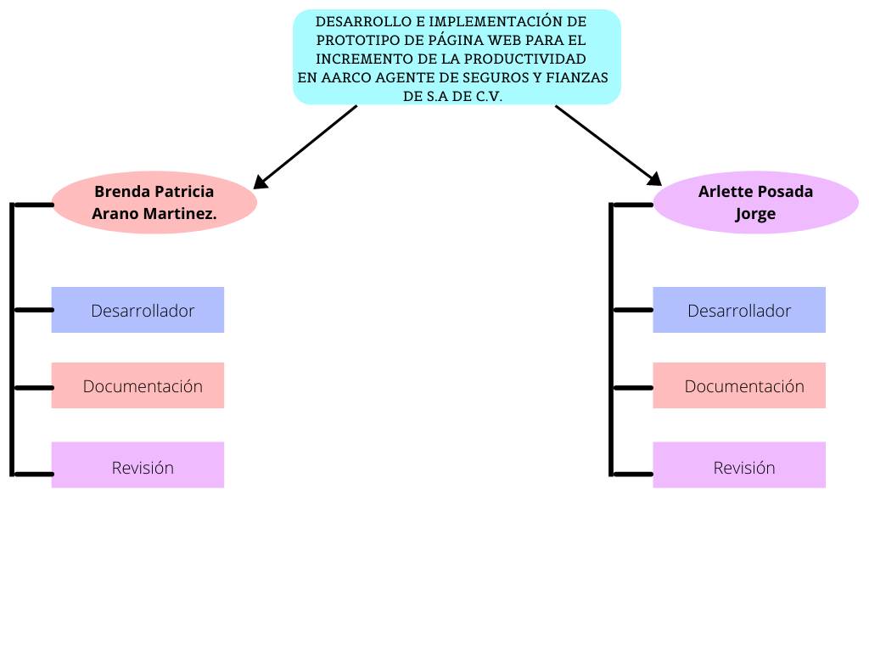

Ilustración . Organigrama del proyecto.

La página web en desarrollo será diseñada de una manera jerárquica, contará con una vista principal donde se muestren imágenes sobre los seguros que ofrece la empresa, información sobre esta misma y opiniones de los clientes. También contara con una subpágina “Historia” que mostrará la línea del tiempo de la aseguradora, otra llamada “Seguros” en esta se plasmará los datos recolectados de cada seguro ofrecido, una llamada “Cotización” donde se pondrá un tutorial donde se explique e paso a paso para que los clientes puedan realizar su propia cotización sin necesidad de un tercero, escrito y en video, ahí mismo se alojará un link directo para la página oficial de cotización, Por ultimo se encontrará una llamada “Contacto” en esta se encontraran todas las redes sociales oficiales de la empresa más una vista del mapa de Google para saber la ubicación exacta de la empresa.

Así también contará con una sección que dé a los usuarios el privilegio de poder enviar sus quejas y comentarios, esta parte ayudará a la empresa a tomar decisiones basándose a los gustos y necesidades de los usuarios.

### **FASE DE CONTENIDO.**

Dentro de esta fase se desarrolla el contenido que llevará la página web. Dentro de los cuales se destacan el inicio, el relato de la historia de los inicios de la empresa. También llevará una sección de seguros para que los clientes puedan consultar datos de los seguros que se ofrecen, en la parte de cotización se explicará como cotizar de manera personal y por último en contáctanos se pondrán todos los contactos oficiales que tiene la aseguradora.

Por otro lado, esta página web tendrá colores similares a los que representan a la empresa, además se tiene un fondo de inicio que hace referencia a imágenes que demuestran la relación que existe entre agentes-clientes, Para mejor comprensión de como esta organizada la página web se realizó un mapa de la arquitectura de esta misma.

Ilustración . Mapa de arquitectura de la página web.

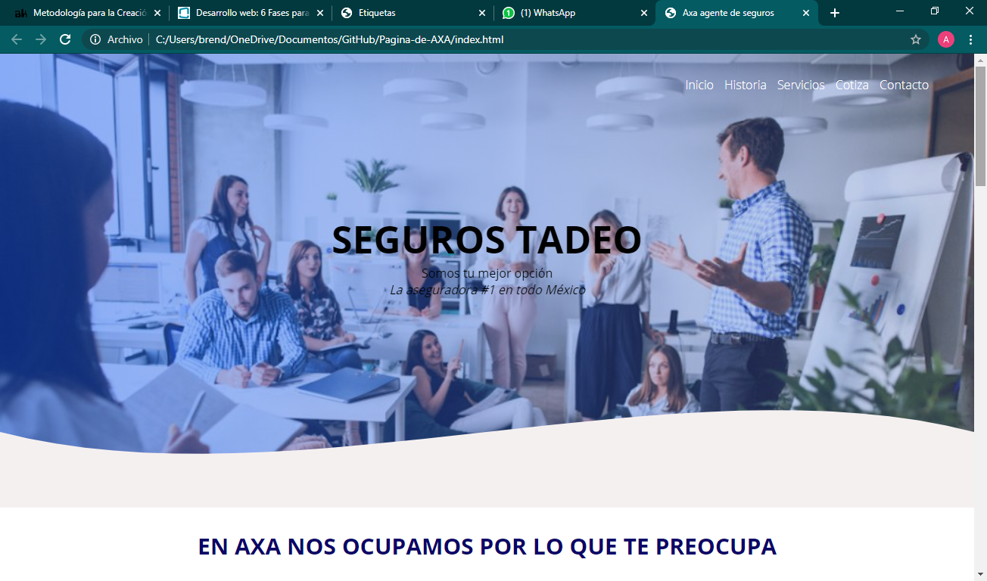

Ilustración 4. Captura del inicio de la página web.

El agente nos proporcionó una paleta de colores (más aparte agregamos colores que matizaban en el contenido) que debían ocuparse para el desarrollo del contenido.

  

Ilustración 5. Paletas de colores ideales.

Nos otorgó el permiso de utilizar los logos con los que se identifican como empresa.

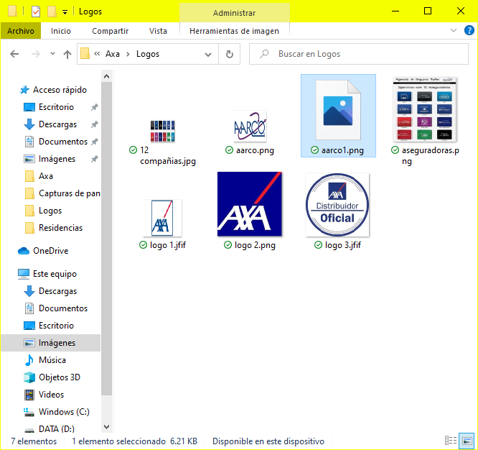

Ilustración 6. Logotipos de la empresa proporcionados.

### **FASE DE DISEÑO.**

En la fase de diseño se realizó la interfaz de la página web, como se mencionaba anteriormente esta cuenta con colores similares que representan a la empresa (blanco, gris, lila, diferentes tonos de azul, gris, negro, etc.) también se utilizan como fondos imágenes que representan a los servicios que ofrece la aseguradora. Cada subpágina contará con su información correspondiente al igual que su propio diseño, claro está, congeniando con la idea principal.

### **FASE DE PROGRAMACIÓN.**

Dentro de la fase de programación se utilizaron algunos editores de texto como lo son Visual Studio Code y Brackets. Se utilizó HTML como lenguaje de programación, JavaScript, las herramientas CSS y AOS, así como también se le puso un tipo de letra llamado OpenSans adquirido de la plataforma GoogleApis para poder crear bien la estructura ya antes definida en la fase de diseño. Como la plantilla fue diseñada desde cero todos los elementos encontrados en ella fueron creados a gustos del cliente (el agente J. Alfredo) que en conjunto de todas las herramientas utilizadas se le pudo dar un diseño claro, elegimos el diseño de esta plantilla con el fin de coincidir la temática de la empresa, o que se asemejara, para así adaptarla a las necesidades de nuestros clientes, obviamente colocando y respetando los colores que representan a la aseguradora.

Para una mejor ejecución de la programación en equipo ocupamos una herramienta de código libre llamada GitHub que nos proporcionó su espacio en la nube donde durante toda la tarea realizada se alojaron los archivos correspondientes de la página, otorgándonos un mejor ambiente de trabajo pues podíamos avanzar mutuamente sin necesidad de interrumpir al otro.

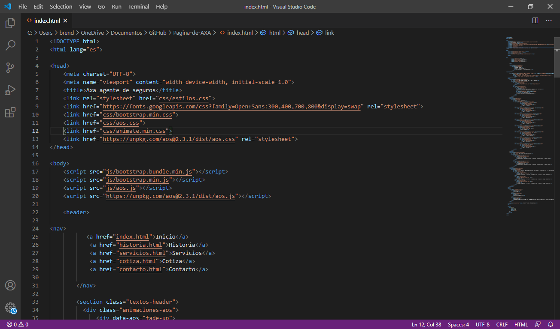

Ilustración . Código de la página Inicio

Para la creación de la base de datos se utiliza el Sistema Gestor de Base de Datos (SGBD) llamado Wampp el cual entra en la clasificación de bases de datos SQL. La base de datos fue creada con el nombre de “Aun no sé”, esta base de datos contiene una tabla denominada “horario”, la cual tiene como registros las horas en las que brinda servicio. Es con esto con lo que la página se vuelve dinámica, ya que, si en algún momento el encargado de sistemas decide o quiere modificar su horario de atención, lo puede hacer modificando el registro dentro de la base de datos y el cambio será realizado. Las subpáginas se vuelven dinámicas también pues cuentan con botones que al ser oprimidos regresaran automáticamente a la página de inicio, la subpágina de Cotización contará con un botón que dirigirá a otra página donde se podrá realizar la cotización correspondiente, así como la de Historia tendrá un apartado de Comentarios donde los usuarios podrán dejar sus sugerencias o quejas del servicio proporcionado.

Dentro del contenido estático que caracteriza al sitio web se encuentran los apartados de “Inicio” y el de “Seguros” debido a que en Inicio se muestran un texto e imágenes que tienen el propósito demostrar siempre los comentarios de los clientes e información fija sobre la empresa, y en Seguros se muestran los datos sobre cada seguro que ofrece la aseguradora.

### **FASE DE TESTEO.**

Al contar con solo una red social, se tenía interés de crear cuentas propias en las demás redes sociales que existen, así como también se estuvo creando contenido digital para dichas redes y poder fomentar el incremento de la productividad de la empresa, cada mes se hizo un corte de estadísticas donde demostraba el mejoramiento de visibilidad de las redes sociales existentes propias que se implementaron, al mismo tiempo se descubrió que los clientes tenían necesidades de poder obtener más información de los seguros ofrecidos de manera autónoma, es decir, que ellos mismos pudieran consultar la información de los seguros y de ser posible poder realizar su propia cotización sin necesidad de ponerse en contacto aún con un agente antes de estar listo para la contratación.

Se ocuparon diferentes tipos de información para poder encontrar que se necesitaba plasmar en la página web, las cuales fueron.

* *Estadísticas de cada red social ya creada.*

Para poder analizar las estadísticas procedimos a observar las estadísticas antes de la creación del contenido digital en la red social, como se muestra en las siguientes ilustraciones.

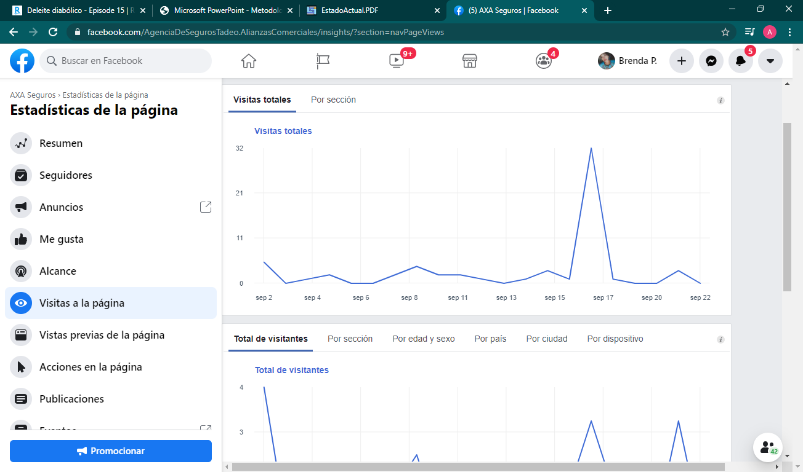

Ilustración 8. Estadística de visitas totales del 1-sep-20 al 22-sep-2020

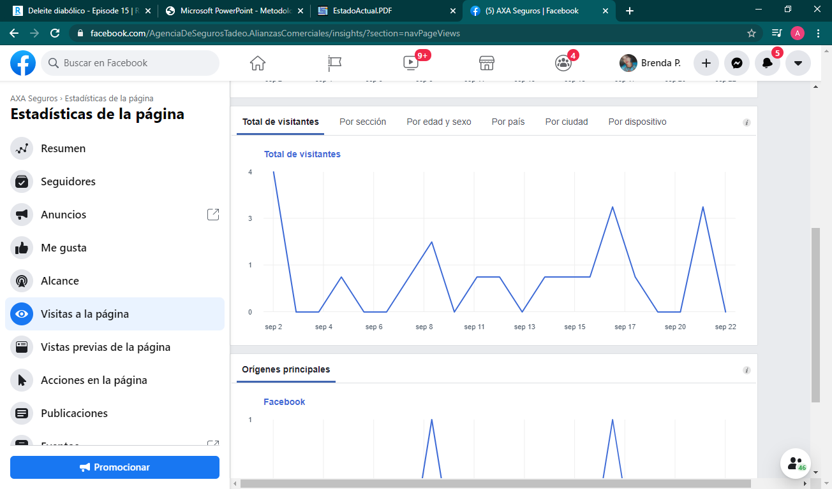

Ilustración 9. Estadística de los visitantes totales del 1-sep-20 al 22-sep-20

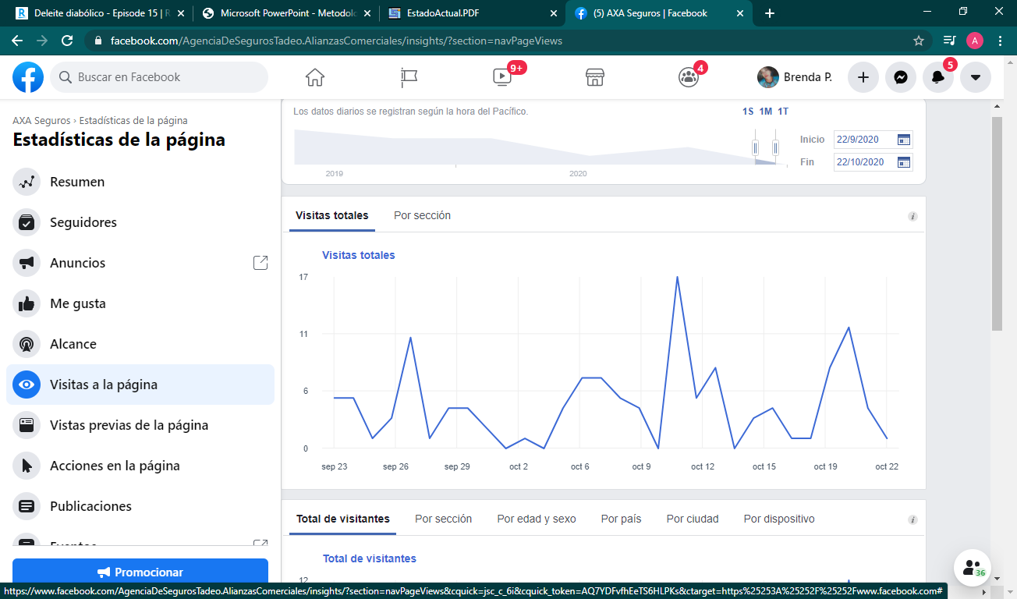

Ilustración 10. Estadística de visitas totales del 22-sep-20 al 22-oct-20

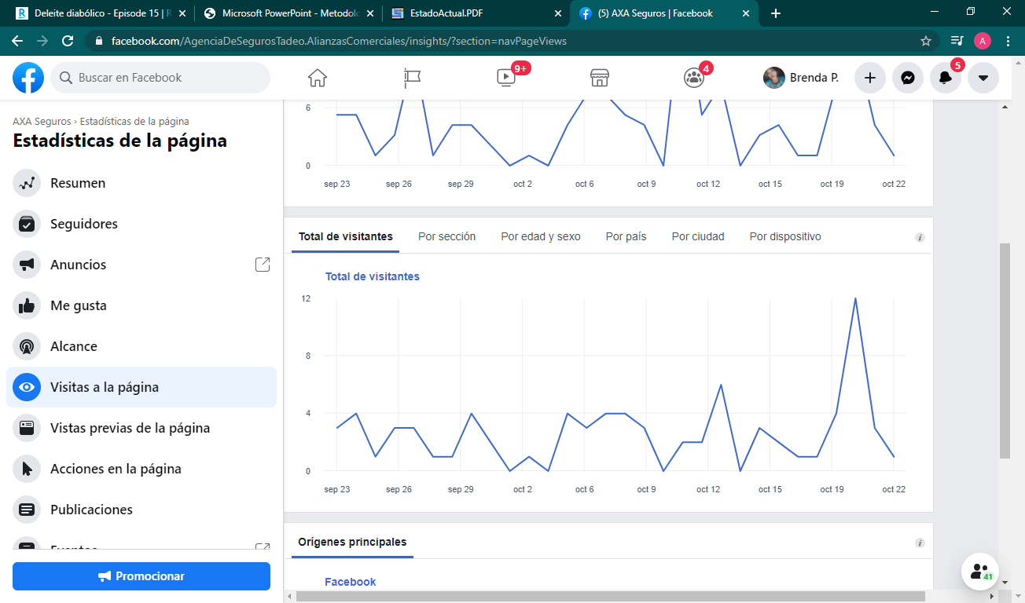

Ilustración 11. Estadística de Visitantes totales del 22-sep-20 al 22-oct-20

* *Especificación de la creación contenido para redes sociales.*
* *Entrevista previa al agente, donde especificaba las necesidades que él tenía.*
* *Manuales sobre la información que maneja la agencia.*
* *Capacitación de asesoría digital.*
  + - * *Diseñar, construir y administrar estrategias efectivas de comunicación en las distintas plataformas sociales, con el propósito de establecer y sostener una relación duradera y recíproca con cada comunidad.*
* *Crear página web de la franquicia, se desarrollará un prototipo de una página web que ayude a la mayor publicidad de la empresa.*
* *Análisis de la marca en redes sociales.*
* *Creación de contenido, esto se hará con el propósito de poder llamar más la atención del cliente.*
* *Manejo de plataformas para cotizar y evaluar seguros de riesgos de diferentes ramos.*
* *Actualizaciones en tendencias y comunicación con el cliente.*
* Asesoría digital, se estará ayudando a los clientes que deseen información sobre el servicio y poder resolver las dudas que tengan.
* Mejorar el proceso de publicidad digital.

### **FASE DE MERCADEO Y PUBLICIDAD.**

# **IV CONCLUSIONES**

# **V COMPETENCIAS DESARROLLADAS**

# **FUENTES DE INFORMACIÓN**

# **ANEXOS**

**CRONOGRAMA PRELIMINAR DE ACTIVIDADES**



ENTREVISTA AL AGENTE DE SEGUROS.

